# Практическая работа №9

**Проектирование Базы данных**

Цель работы: освоение технологии проектирования баз данных

Задание: разработать схему базы данных и словаря данных

Выполнение:

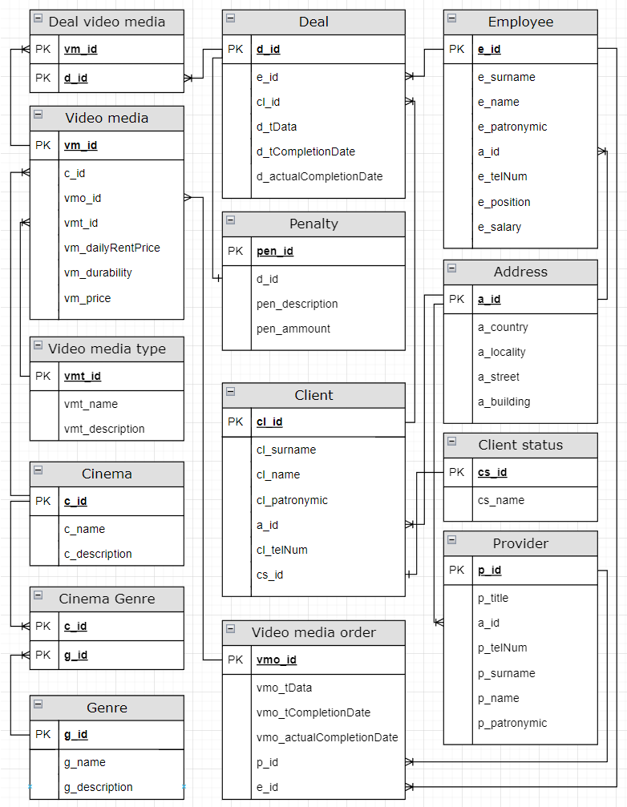

**Рисунок 1 - схема БД**

**Словари БД, СУБД MS SQL Server (пока):**

Таблица 1 – Video media - Видеоноситель

|  |  |  |
| --- | --- | --- |
| **Название** | **Тип** | **Описание** |
| vm_id | int | Первичный ключ – уникальный номер для штрих-кода |
| c_id | int | Внешний ключ - фильм (код из таблицы фильмов) |
| vmo_id | int | Внешний ключ - заказ (код заказа, в котором был доставлен видеоноситель) |
| vmt_id | int | Внешний ключ - тип видеоносителя |
| vm_dailyRentPrice | float | Цена аренды (за сутки) |
| vm_durability | tinyint | Состояние видеоносителя (прочность) |
| vm_price | float | Стоимость закупки |

Таблица 2 – Video media type – Тип видеоносителя

|  |  |  |
| --- | --- | --- |
| **Название** | **Тип** | **Описание** |
| vmt_id | int | Первичный ключ – код типа |
| vmt_name | nvarchar | Наименование типа |
| vmt_description | nvarchar | Краткое описание типа |

Таблица 3 – Cinema - Кинематограф

|  |  |  |
| --- | --- | --- |
| **Название** | **Тип** | **Описание** |
| c_id | int | Первичный ключ – код фильма |
| c_name | nvarchar | Наименование фильма |
| c_description | nvarchar | Краткое описание фильма |

Таблица 4 – Genre – Жанр (кинематографа)

|  |  |  |
| --- | --- | --- |
| **Название** | **Тип** | **Описание** |
| g_id | int | Первичный ключ – код жанра |
| g_name | nvarchar | Наименование жанра |
| g_description | nvarchar | Краткое описание жанра |

Таблица 5 – Cinema Genre – Жанр кинематографа (промежуточная таблица)

|  |  |  |
| --- | --- | --- |
| **Название** | **Тип** | **Описание** |
| c_id | int | Первичный и внешний ключ – код фильма |
| g_id | int | Первичный и внешний ключ – код жанра |

Таблица 6 – Deal video media – видеоносители сделки (промежуточная таблица)

|  |  |  |
| --- | --- | --- |
| **Название** | **Тип** | **Описание** |
| vm_id | int | Первичный и внешний ключ – уникальный номер для штрих-кода |
| d_id | int | Первичный и внешний ключ – код сделки |

Таблица 7 – Deal - Сделка

|  |  |  |
| --- | --- | --- |
| **Название** | **Тип** | **Описание** |
| d_id | int | Первичный ключ – код сделки |
| e_id | int | Внешний ключ - код сотрудника оформлявшего сделку |
| cl_id | int | Внешний ключ - код клиента оформлявшего сделку |
| d_tData | date | Дата взятия видеоносителя в аренду |
| d_tCompletionDate | date | Дата конца аренды видеоносителя (по плану) |
| d_actualCompletionDate | date | Дата конца аренды видеоносителя (действительная) |

Таблица 8 – Penalty – Штраф

|  |  |  |
| --- | --- | --- |
| **Название** | **Тип** | **Описание** |
| pen_id | int | Первичный ключ – код штрафа |
| d_id | int | Внешний ключ – код сделки |
| pen_description | string | Описание штрафа |
| pen_ammount | float | Штраф сделки (сумма) |

Таблица 9 – Client– клиент

|  |  |  |
| --- | --- | --- |
| **Название** | **Тип** | **Описание** |
| cl_id | int | Первичный ключ – уникальный код |
| cl_surname | string | Фамилия |
| cl_name | string | Имя |
| cl_patronymic | string | Отчество |
| a_id | int | Внешний ключ - код адреса |
| cl_telNum | string | Телефонный номер |
| cs_id | int | Статус клиента (постоянный/обычный/нежелательный) |

Таблица 10 – Client status – Статус клиента

|  |  |  |
| --- | --- | --- |
| **Название** | **Тип** | **Описание** |
| cs_id | int | Первичный ключ – уникальный код |
| cs_name | string | Наименование статуса |

Таблица 11 – Address - Адрес

|  |  |  |
| --- | --- | --- |
| **Название** | **Тип** | **Описание** |
| a_id | int | Первичный ключ – уникальный код |
| a_country | string | Страна |
| a_locality | string | Населенный пункт |
| a_street | string | Улица |
| a_building | string | Здание |

Таблица 12 – Empleyee - Сотрудник

|  |  |  |
| --- | --- | --- |
| **Название** | **Тип** | **Описание** |
| e_id | int | Первичный ключ – уникальный код |
| e_surname | string | Фамилия |
| e_name | string | Имя |
| e_patronymic | string | Отчество |
| a_id | int | Внешний ключ - код адреса |
| e_telNum | string | Телефонный номер |
| e_position | string | Должность |
| e_salary | float | Заработная плата |

Таблица 13 – Provider - Поставщик

|  |  |  |
| --- | --- | --- |
| **Название** | **Тип** | **Описание** |
| p_id | int | Первичный ключ – уникальный код |
| p_title | string | Наименование поставщика |
| a_id | int | Внешний ключ - код адреса |
| p_telNum | string | Телефонный номер |
| p_surname | string | Фамилия ответственного лица |
| p_name | string | Имя ответственного лица |
| p_patronymic | string | Отчество ответственного лица |

Таблица 14 – Video media order – Заказ видеоносителей

|  |  |  |
| --- | --- | --- |
| **Название** | **Тип** | **Описание** |
| vmo_id | int | Первичный ключ – уникальный код |
| vmo_tData | date | Дата взятия видеоносителя в аренду |
| vmo_tCompletionDate | date | Дата конца аренды видеоносителя (по плану) |
| vmo_actualCompletionDate | date | Дата конца аренды видеоносителя (действительная) |
| p_id | int | Внешний ключ - код поставщика |
| e_id | int | Внешний ключ - код сотрудника оформлявшего заказ |